CEI PRIMEIROS PASSOS PROF. TEREZINHA BERTUCCI ROTTA

VARGEM BONITA - SC- FONE 35480382

PROFESSORA – JUDITE GIARDINI

ALUNO ( A ) _________________________________________

AULA DA SEMANA DE 10 Á 14 /08/2020

BOM DIA SENHORES PAIS. TUDO BEM?

SENHORES PAIS OU RESPONSÁVEIS USEM SUA CRIATIVIDADE. NESTA SEMANA VAMOS BRINCAR COM NOSSO PEQUENO (A) COM LÁPIS DE COR, GIS DE SERA, PINCEL E TINTA, CANETINHAS, CANETÕES ENFIM O QUE OS SENHORES CONSEQUIRIREM ADQUIRIR EM CASA.
VAMOS ORGANIZAR UM PEDAÇO DE PAPEL E COLOCAR UM SUPORTE PLANO (UMA MESA OU NO CHÃO MESMO). DEPOIS DAMOS A ELE O MATERIAL RISCANTE, MAS PRIMEIRO CORES BEM FORTES, VIVAS. NOS PRIMEIROS MOMENTOS DEVEMOS AJUDÁ-LO A SEGURAR O MATERIAL E ASSIM SERÁ SEU PRIMEIRO EXERCÍCIO DE ARTES PLÁSTICAS. DEPOIS DEIXE ELE (A) RISCAR ESSE PAPEL DO GEITINHO DELE. DANDO MUITOS ELOGIOS PARA ELE E SUA TEREFA.

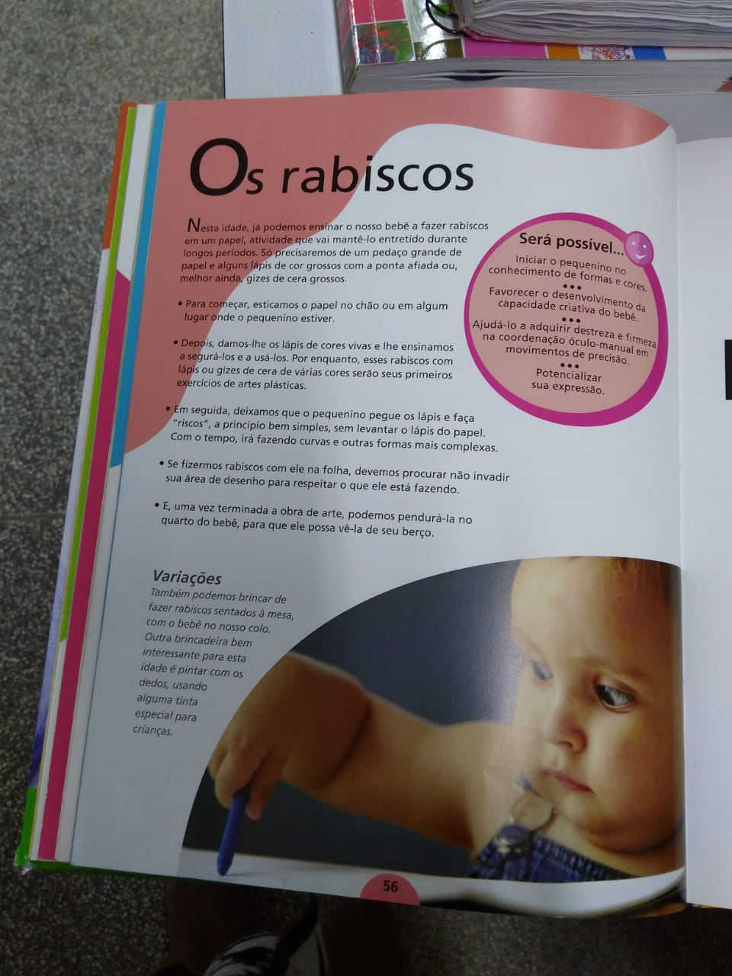

OBSERVAÇÃO:
CASO OS SENHORES PRECISAR DE ALGUM MATERIAL A ESCOLA FORNECE.
OBRIGADA PELA ATENÇÃO
NÃO TENHAM MEDO DA MUDANÇA.
COISAS BOAS SE VÃO PARA QUE MELHORES POSSAM VIR.

